客户付款后何时释放合伙人可分收益，怎样结合签收、退款和售后观察期结算｜云上订货系统
客户在商城付款，不等于区域合伙人当日就产生可以领取的收益。款已经到账，货可能还在供应商处；货送到门店，客户可能只签收一部分；退款和退货还可能在约定的售后观察期内发生。若企业按付款额立即分润，随后却由总部独自承担未交货、退款和补送费用，业务增长越快，收益争议越多。比较稳妥的做法是把伙伴收益分成“预计、待核、可结算、已结算”四个状态：先确认订单归属，后核实交与回款，再按双方约定处理售后和费用，最后到结算日生成能追到原订单的明细。

先确定收益计算基数，不把预收款当利润
第一步不是选择分润比例，而是约定“拿什么分”。有的区域伙伴只负责引荐客户，适合按有效新客户或有效订单计算推广收益；有的伙伴承担报价、维护、催收、退货协调，收益可能与实际毛利或扣除约定服务成本后的贡献相关。两者服务责任不同，不能直接套用同一个销售额比例。若实际经营主体是独立商家，商家的交易结算又是另一条线，不能把商家应收款写成伙伴提成。本文讨论的是企业向客户销售、伙伴按合作协议取得服务收益的场景。
计算基数应在试点前写到可核对的程度：采用订单实交金额还是实交毛利；促销优惠由谁承担；配送费、支付手续费、坏账、售后损失是否进入核算；伙伴负责的客户范围和起止日期是什么。订单提交金额只能形成“预计收益”，它还没有经过实际交付与费用确认。预存款充值更不能直接算伙伴业绩，因为这笔钱可能尚未对应任何商品；只有发生了属于该伙伴的有效交易，才进入后续计算。
一张一千元的订单，哪怕客户已经全额付款，也只是收款事实。若采购成本七百元、配送费六十元，预计贡献并非一千元，而是先从实际成交中扣除经约定应计的成本与费用。客户最终只收到八成货时，剩余两成不能继续作为伙伴收益基数。财务应在规则版本中保留比例、生效日期和适用客户，避免之后修改提成比例，却把已成交的旧订单按新比例重算。
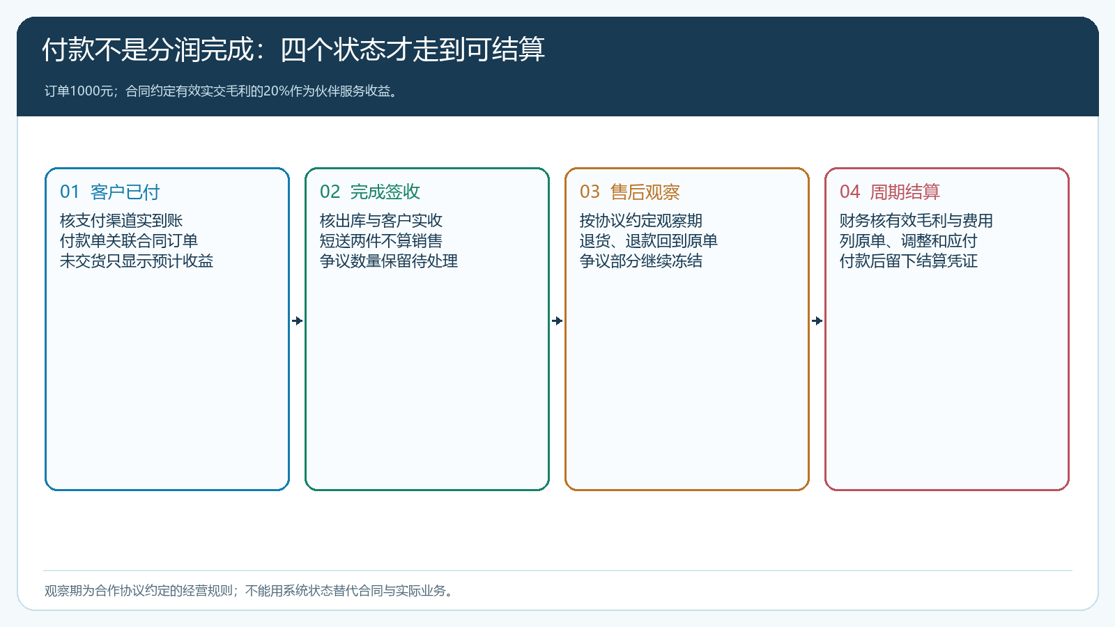
图1：付款形成预计收益，签收、售后和周期复核完成后才进入可结算状态；每一步都有不同证据。

签收后再确认有效销售，分批交付要分开计算
在轻资产供货模式下，区域订单可能由供应商直送，也可能先到仓再由总部统一配送。无论货走哪条路，收益判断要回到客户真正收到并认可的商品与数量。采购单显示已发十件、配送员显示已装车十件，都不能代替门店实际签收十件。客户签八件、短送两件，八件进入有效交付，两件仍是待补送或待退款，不能因为原订单已经付清就全部释放收益。
对于分批订单，应把“客户总订单”与“每次交付记录”同时保留。第一批签收后可以按约定形成部分待核收益，第二批尚未交付部分继续显示预计；若客户因缺货取消第二批，则对应款项要退款，不能把先前的预计收益偷偷转成已结算。销售或区域伙伴需要知道差异和后续承诺，仓配需要记录实交，财务需要看到同一原单下的付款、短送、补送和退款。四方如果各用一张表，结算日很难说明差额从何而来。
举例说，门店订十件，单价一百元，进货成本每件七十元，合同约定伙伴取得“有效实交毛利”的百分之二十。原单预计毛利三百元、预计伙伴收益六十元。实际只交八件，两件退款二百元；有效销售八百元，对应采购成本五百六十元，有效毛利二百四十元，尚未计入双方另有约定的配送或促销分担。此时伙伴可分收益的示例值是四十八元，而不是原先预计的六十元。若剩余两件只是延后补送，财务先保留待核状态，不能把它们当作已退，也不能提前算为已交。
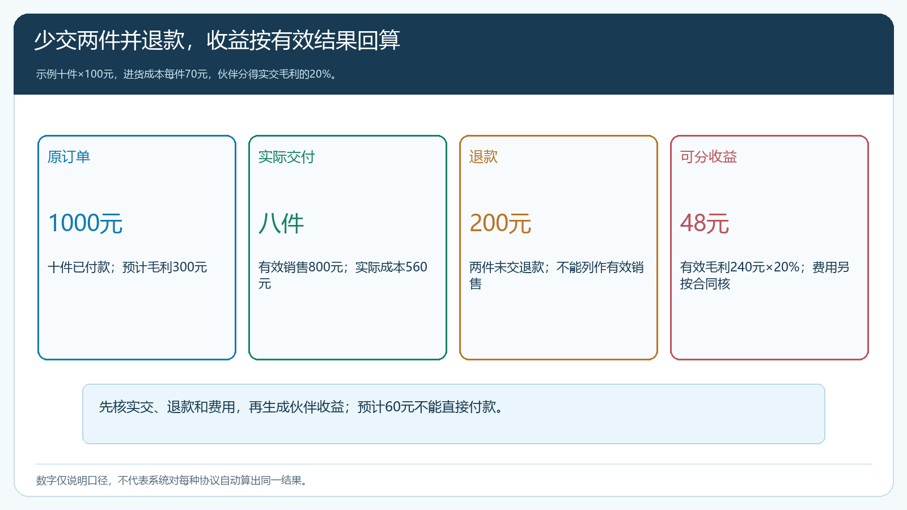
图2：同一笔订单由预计六十元变为实际四十八元，关键变化来自实交八件与两件退款；示例数字仅说明核算口径。

观察期只冻结有售后风险的部分，不能无限拖延结算
售后观察期应由合作协议、商品特性和客户实际承诺确定，而不是随意设一个很长的系统天数。有的常规耗材签收即可确认数量，但还要等待约定的质量异议时间；生鲜商品可能当日就要完成重量和质量差异处理；工程供货可能按分批验收节点确认。企业应在协议里写清起算事件、时长、发生退货时怎样暂停或调整，以及逾期未处理的责任。若每笔订单一有小额争议就冻结全部伙伴收入，伙伴会认为规则不透明；若没有观察期，企业又容易先付款后追款。
比较可执行的办法，是按原单、商品行或交付批次标记有争议的金额。客户对十件中的一件提出质量异议，先冻结这一件可能影响的收益，另外九件在符合合同条件后仍可进入结算；若争议涉及整单价格或客户拒付，则要说明整单暂缓的原因。售后人员记录申请时间、商品、数量、责任和最终处理结果，财务才能把冻结状态转为“释放、退款扣减或继续待核”。伙伴在手机端可看自己订单的预计与结算结果，不必因此看到所有供应商采购价与其他区域客户。
退货退款还要回到原销售订单。云上订货管理端的退货单可查看退款情况、支付方式和应退金额，适合核客户侧退款事实；它不能单独证明伙伴收益已经扣回，更不能证明支付通道已经实际到账。财务还要看原订单、退款状态和收益调整明细三者是否对应。若退款申请已经提交但钱尚未退到客户账户，面向客户的售后承诺与内部伙伴结算都应如实显示各自状态。下图把同一笔十件订单的交付差异、客户退款和伙伴调整分别列出，比展示另一笔订单的退款界面更能说明本篇算例。
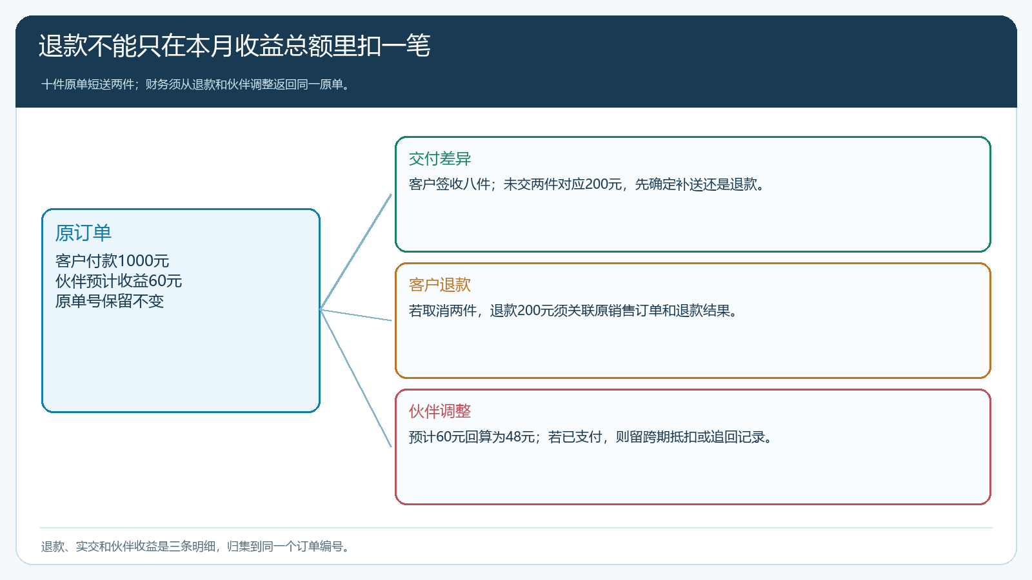
图3：客户退款与伙伴收益调整是两条不同明细，必须回到同一个原订单编号。

到结算日生成能反查的收益明细
结算日不能只发一笔总金额。每条收益明细至少能反查客户、原订单、伙伴归属、实交商品与数量、有效成交或毛利、适用规则版本、退款或退货调整以及本期应付。一个伙伴本月预计收益一万元，最后只结算八千元，如果差额只能用“系统算的”解释，下一轮合作就会陷入争议。财务需要把未结的两千元拆成具体的未收款、待交货、售后争议和退款扣减，分别给预计处理日与责任岗位。
还要区分“可结算”和“已经付款”。可结算表示业务事实与计算口径已复核，已付款还需要有实际支付凭证；支付失败、账户信息错误或财务暂缓都不能仅改前台显示。若伙伴同时经营多个区域，明细应允许按区域、客户与原单回查，避免总部汇总后丢掉谁服务、谁催收、谁处理售后的责任。财务修改规则时必须保留历史版本，否则月底复算的数字可能与伙伴月中看到的预计值完全无法对应。
对于企业员工的销售提成，云上订货手机管理端可展示“预计提成”和“提成结算”，并明确提成结算日未完成收款或存在售后时顺延至下一结算日；后台也有按订单毛利或收入等提成口径。这说明系统里预计与结算是两个状态，但本文的区域伙伴收益仍应以其实际合作模式和协议为准，不把员工提成界面的文案当成所有伙伴合同的统一规则。独立商家交易的结算则应走对应商家、分账账户与结算明细核对，不能混进员工提成表。

退款发生在已结算之后，要留追溯与抵扣路径
经营上无法保证所有退货都在上一次结算日之前发生。上个月已向伙伴支付一笔收益，这个月客户因真实质量问题退回商品，就要回到原订单核责任与原结算明细。合作协议可约定在下期应付中抵扣、由伙伴退回，或由供货责任方承担；具体方式取决于当初谁对商品质量和售后负责。不能简单把全部损失扣在伙伴身上，也不能因为伙伴已离开企业就把订单历史删除。
处理时要留下四笔可对应的数据：原单取得的收益、此次客户退款、伙伴应调整金额、实际抵扣或追回结果。若这笔退货来自供应商错货或仓库损坏，先判断责任再调整成本与收益；若客户已实收使用后提出额外补偿，则要看双方约定与证据。最容易出问题的是财务把一笔跨月退款直接冲减本月总利润，却没有写明影响哪个伙伴的哪张原单。伙伴看到结算金额下降，就可能把真实售后误解为总部随意扣钱。
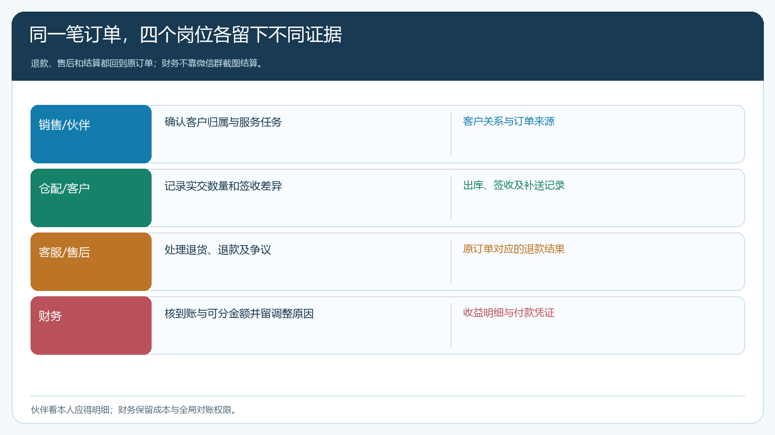
图4：销售、仓配、售后和财务分别留证；结算差额从财务结果可回到客户原单与责任环节。

先拿三类订单试算，再让规则覆盖更多区域
试点先选同一类商品、一个区域的三十笔订单，至少包含正常签收、分批短送与售后退款三类。第一周先只显示预计收益，不付款，核客户归属和计算基数；第二周把实交、退款与售后数据逐条接到原订单，财务用独立表复算并与系统明细比对；第三周到一个真实结算日，再核伙伴确认、实际付款和跨期调整。若一张订单里有平台商家商品和总部自营商品，应先分清实际销售主体与结算对象，不用同一个百分比掩盖两套交易关系。

